|  |  |  |  |
| --- | --- | --- | --- |
| **Adı:** |  | **…………………. Ortaokulu** |  |
| **Soyadı:** |  | **………………. Eğitim Öğretim Yılı** | Tarih: ……/……/ 20.. |
| **Sınıfı:** |  | **DİN KÜLTÜRÜ VE AHLAK BİLGİSİ** | Aldığı Not |
| **No:** |  | **5. Sınıf 1.Dönem 2. Yazılı / Sınav Soruları** |  |

Bismillahirrahmanirrahim (Rahman ve Rahim olan Allah’ın adıyla)

1. …..… ………………. ……….

2. Allâhüssamed.

3. Lem yelid ve lem yûled.

4. Ve lem yekün lehû küfüven ehad.

1. Yukarıda okunuşu verilen İhlas suresindeki boş bırakılan ilk ayeti tamamlayınız. (6 puan)

Oruç; akıllı, sağlıklı ve ergenlik çağına gelmiş her Müslümanın Allah (c.c.) rızası için, havanın aydınlanmasından hemen önce yani tan yerinin ağarmasından başlayarak Güneş batıncaya kadar yiyip içme ve bazı bedensel isteklerden uzak durması suretiyle yerine getirilen bir ibadettir.

1. Buna göre Oruç Kimlere Farz’dır? Yazınız. (12 puan)
2. Ramazan ayı niçin önemlidir? 5 (beş) madde yazınız. (10 puan)

1. Aşağıdaki Oruç ile ilgili kavramları kısaca açıklayınız. (10 puan)

İmsak :

İftar :

1. Ramazan ayında hasta olduğu için 3 (üç) gün oruç tutamayan Yunus öğretmen, ne yapmalıdır? (10 puan)

1. Aşağıda boş bırakılan yerleri uygun kelimelerle doldurunuz. (10 puan)

a) Ramazan ayı dışında herhangi bir zamanda Allah’ın (c.c.) rızasını ve sevgisini kazanmak amacıyla tutulan oruca ……………. Oruç denir.

b) Bir işimizin olması veya bir dileğimizin yerine gelmesi durumunda, Allah (c.c.) rızası için tutmaya söz verdiğimiz oruca ……………... orucu denir.

1. Kültürümüzde Ramazan ayına ait davranış ve kavramlardan 4 (dört) tane yazınız. (12 puan)
2. Aşağıda Teravih namazı ile ilgili soruları cevaplayınız. (10 puan)

Hangi ayda kılınır?

………………………….

Hükmü nedir? (Farz, Vacip veya Sünnet)

……………………..

Ne zaman kılınır? (Hangi namazdan sonra)

………………………….

Kaç rekat kılınır?

…………………………..

Nerede kılınır? (Evde mi, Camide mi)

……………………….

Kur’an-ı Kerim’de adı çokça geçen peygamberlerden birisidir. Kudüs’te doğmuş ve yaşamıştır. İsrailoğulllarına peygamber olarak gönderilmiştir. Kendisine Zebur adlı ilahi kitap verilmiştir.Mesleğinin demircilik olduğu ve demiri işleyip zırh yaptığı bilinmektedir. Gür ve güzel bir sesi olduğu da söylenmektedir.

1. Yukarıda hakkında bilgi verilen Peygamberin adı nedir? yazınız. (10 puan)
2. Aşağıda ki “Rabbena Dualarının” anlamlarında, boş bırakılan yerleri doldurunuz. (10 puan)

Rabb’imiz! Bize dünyada da ahirette de ……………….. ver. Bizi, cehennem azabından koru.

Rabb’imiz! Ahirette hesabın görüleceği gün beni, annnemi, babamı ve müminleri ………………

|  |
| --- |
| Başarılar Dilerim ☺ |
| Din Kültürü ve Ahlak Bilgisi Öğretmeni |
| …………………………………………. |

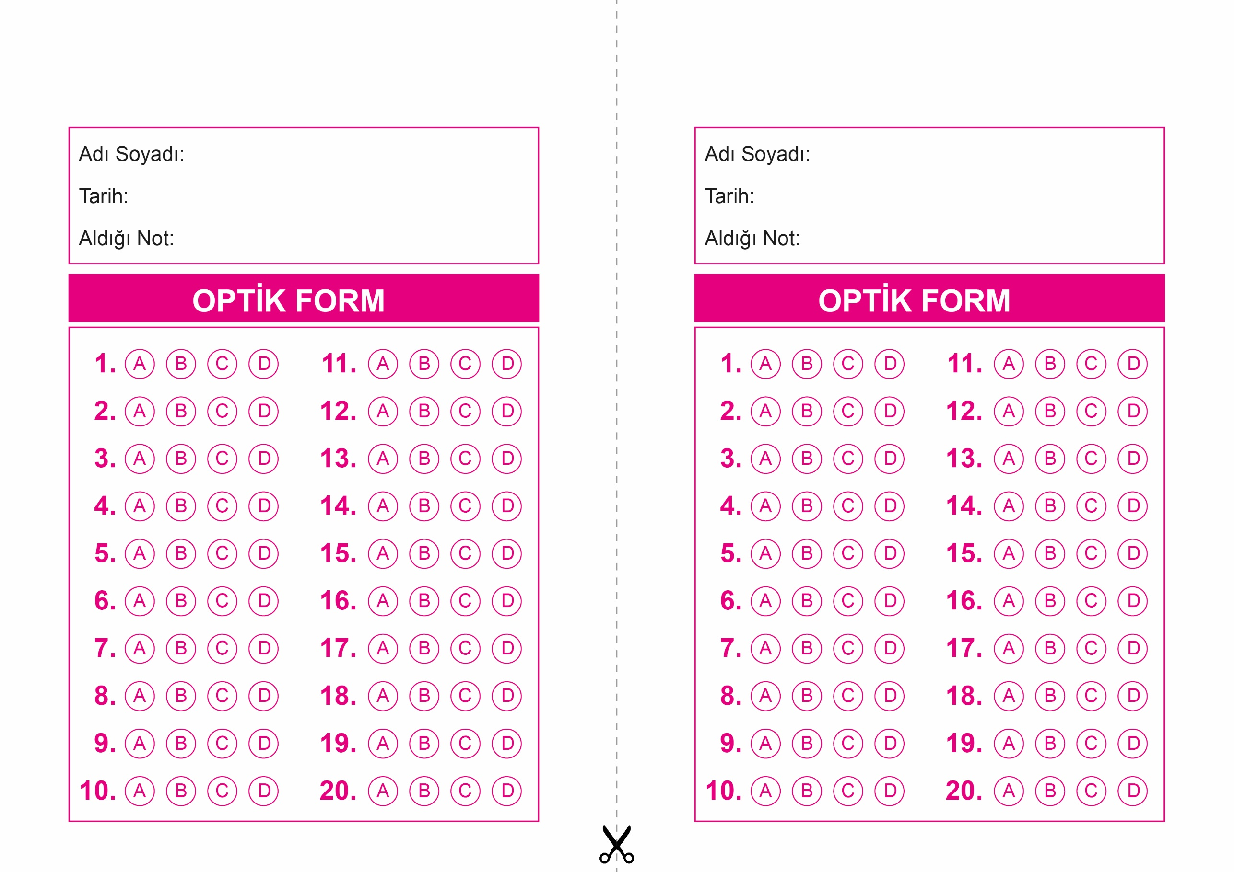

DİN KÜLTÜRÜ VE AHLAK BİLGİSİ

5. Sınıf 2.Dönem 1. Yazılı / Test Sınavı-1

OPTİK FORMU FOTOKOPİ İLE (A4 KAĞIDI) ÇOĞALTTIKTAN SONRA BURADAN KESEBİLİRSİNİZ.

DİN KÜLTÜRÜ VE AHLAK BİLGİSİ

5. Sınıf 2.Dönem 1. Yazılı / Test Sınavı-1

DİN KÜLTÜRÜ VE AHLAK BİLGİSİ

6. Sınıf 2.Dönem 1. Yazılı / Sınav Soruları



**5. SINIF SINAV VE CEVAP ANAHTARI İÇİN TIKLAYINIZ**

